Лабораторная работа «Семейство Крестоцветные»

1. Рассмотрите строение данного Вам растения.
К какому типу относится его корневая система?
Какой стебель у растения?
Какие у него листья?
Как листья расположены на стебле?
Какое жилкование листьев?

2. Рассмотрите цветок.
Какой околоцветник: простой или двойной?
Подсчитайте число чашелистиков.
Рассмотрите чашелистики, срастаются ли они между собой?
Как называется чашечка такого цветка?
Подсчитайте число лепестков. Рассмотрите венчик. Срастаются ли между собой лепестки? Как называется венчик такого цветка?
Подсчитайте число тычинок. Все ли тычинки одинаковы по размерам?
Запишите, какими цифрами обозначены на рисунке чашелистики, лепестки, тычинки, пестик.

3. Рассмотрите строение плода.
Измерьте ширину и длину плода. Если длина плода превышает его ширину в 3 и более раз, значит, это плод – стручок, если ширина и длина примерно равны, это плод – стручочек.
Укажите название плода этого растения.
Запишите, какими цифрами обозначены на рисунке створки плода, перегородка, семя.
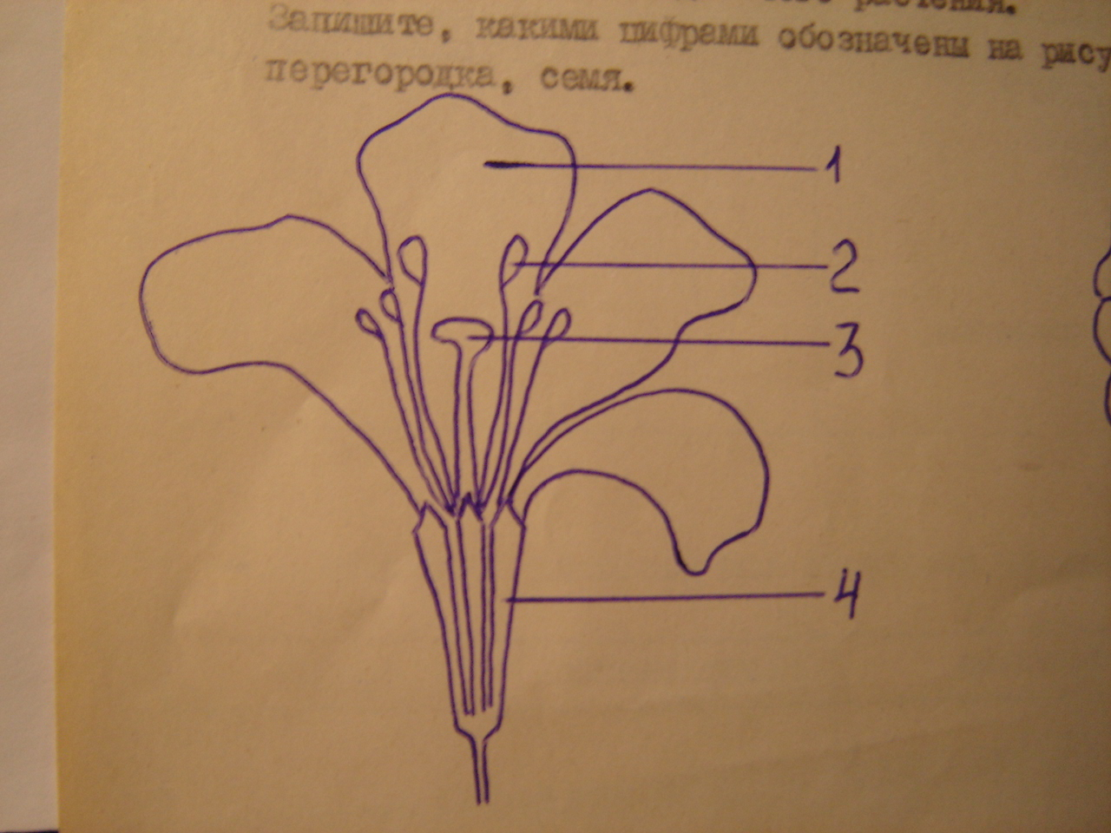
Рисунок

1. Выпишите номера признаков, которыми обладают представители Семейства Крестоцветные.
1. Плод - ягода.
2. Соцветие - кисть.
3. Чашечка цветка состоит из 4 свободных чашелистиков.
4. Венчик цветка состоит из 5 свободных лепестков.
5. Плод - боб.
6. Венчик цветка состоит из 4 свободных лепестков.
7. Соцветие – головка.
8. Цветок имеет 1 пестик и 6 тычинок, из которых 2 короткие и 4 длинные.
9. Плод – стручочек или стручок.
10. Цветок имеет 1 пестик и 10 тычинок.
_____________________________________________
2. Выпишите номера растений, относящихся к семейству крестоцветных.
1. Гулявник лекарственный | 6. Горчица белая
2. Земляника лесная | 7. Клевер белый
3. Хрен деревенский | 8. Вишня обыкновенная
4. Горох посевной | 9. Ярутка полевая
5. Ромашка аптечная | 10. Сурепка обыкновенная
__________________________________________________
3. Составьте таблицу “Растения семейства Крестоцветные”
вид | род
Гулявник лекарственный
Желтушник левкойный
Сурепка обыкновенная
Горчица полевая
Горчица белая
Гулявник Лезеля
Икотник серый
Пастушья сумка обыкновенная
Ярутка полевая
Редька дикая
4. Перепишите предложения, вставив пропущенные слова.
У растений семейства крестоцветных цветок имеет ................................околоцветник, чашечка состоит из .......... свободных чашелистиков, венчик состоит из ............ лепестков, тычинок .......... , пестик ..................Плод ………………… или ……………...........
5. Составьте таблицу, записав известные Вам растения семейства Крестоцветные:
Овощевые | Масличные | Декоративные | Сорные

